

求职意向：会计助理

2019年01月 会计点算化知识培训合格证书

2019年03月 电子商务员中级技能

2019年06月 国际商务单证员

**个人信息**

**自我评价**

性格沉静，耐力足，喜欢思考，对物体的搭配组合喜欢追求完美，势必做到自己满意为止。从事会计专业学习四年，熟悉掌握相应的议论知识，在校期间曾参加过会计实习，理论与实践相结合，即接触到了实际工作经验又巩固了理论知识。

**证书荣誉**

**语言能力 ：** 通过大学英语CET4、普通话二级甲等

**专业技能 ：** 熟悉增值税一般纳税人的报税程序。

**办公技能 ：** 熟练掌握OFFice 、CAD 、PHOTOSHOP 、SKETCHUP 等必备软件。

2018年08月 至 2019年02月 广州市星之电子集团 职位 ： 统计员

工作描述： 任职统计员以及会计助理 主要核对往来供应商原材料对账单 运用ERP系统 进行对账 完成公司每月的应付账款数据 对所属公司各部门每月进行收入支出的收支核算 协助会计主管会计凭证输入 协助企业会计整理完成每月公司订单新增出库汇总表 在工作期间的工作态度获得上司领导的肯定 工作处理获得直属上司的认可 和同事关系处理融洽 ！

2018年09月 至 2018年12月 广州天安节能科技园 职位 ： 兼职

工作描述：

任职实习会计人员 协助会计主管基本的会计数据输入、 凭证录入以及财务部门其他工作内容， 在实习期间获得小组队员的肯定以及公司财务部门主管的赞赏！

**工作经历**

2015年09月 至 2019年06月 XX职业中等专业学校 专业 : 本科

XX职业中等专业学校 (2019年02月 - 2019年02月)

相关描述： 在2018学年第一学期顶岗实习期间表现突出，被评为优秀实习生

**教育背景**

我的姓名 ： 张素素 出生日期 ： 1994.06. 身高体重 ： 168CM/55kg

政治面貌 ： 预备党员 现居地址 ： 湛江市霞山区 手机号码 ： 13800000000

**图片编辑教程**

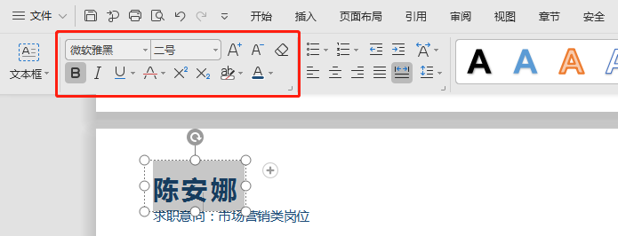

选择您需要更改的字，更改后单击左上角文字更改功能，可进行更改字号、字体、颜色等。

打开您的WPS简历，点击选中需要更换的图片，单击【插入】—【图片】，选择图片保存的位置，选择更换的图片，单击【打开】，插入您的证件照原图片，微调位置。

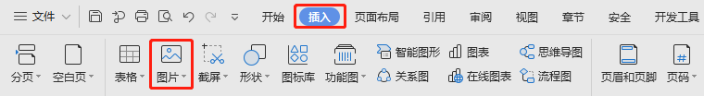

**文字编辑教程**

**打印教程**

**Print the tutorial**

关于打印：使用WPS或者WORD文档编辑完之后点击另存为PDF格式

使用纸张：普通纸或者彩印铜版纸

简历尺寸：A4纸（210*297cm）

分辨率值：300PPI

**编辑教程**

**Edit the tutorial**

**赠送图标**

**Free icon**

1. 要仔细检查已成文的个人简历，绝对不能出现错别字、语法和标点符号方面的低级错误。

2. 个人简历最好用A4标准复印纸打印, 字体最好采用常用的宋体或楷体,尽量不要用花里呼哨的艺术字体和彩色字, 排版要简洁明快，切忌标新立异。当然，如果你应聘的是排版工作则是例外。

3. 记住你的个人简历必须突出重点，它不是你的个人自传，与你申请的工作无关的事情要尽量不写，而对你申请的工作有意义的经历和经验绝不能漏掉。

4. 你的个人简历越短越好，因为招聘人没有时间或者不愿意花太多的时间阅读一篇冗长空洞的个人简历。最好在一页纸之内完成，一般不要超过两页。

5. 要尽要量提供个人简历中提到的业绩和能力的证明资料，并作为附件附在个人简历的后面。一定要记住是复印件，千万不要寄原件给招聘单位，以防丢失。

6. 不能凭空编造你的经历，说谎永远是卑鄙的，没有哪个公司会喜欢说谎的员工，但也没有必要写出所有你真实的经历。对你求职不利的经历你可忽略不写。

7.要组织好个人简历的结构，不能在一个个人简历中出现重复的内容。让人感到你的个人简历条理清楚，结构严谨是很重要的。

8. 你的个人经历顺序应该从现在开始倒过去叙诉，这样可使招聘单位在最短的时间内了解你最近的经历。

9. 在结构严谨的前提下，要使你的个人简历富有创造性，使阅读者能产生很强的阅读兴趣。

**简历要点**

**Resume points**